Мастер-класс
«Объемные изображения из кожи»
Педагог дополнительного образования
Тарасова Е.П.
ГБОУ ЦО №293

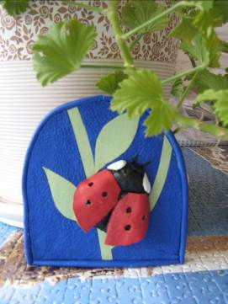

- Жарение кожи

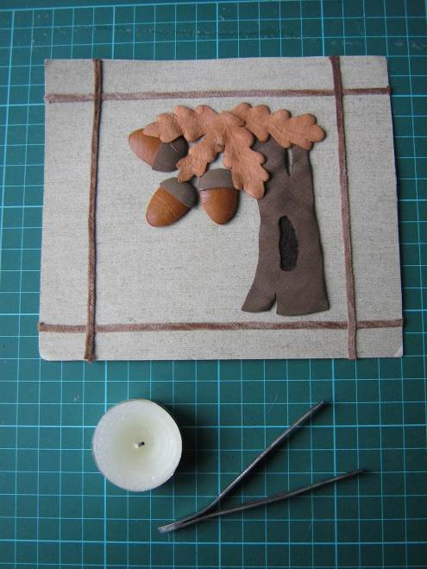

Достоинства:
- доступность.
Недостатки:
- изнанка испачкана сажей,
- только для небольших элементов.
- можно обжечься

- Обработка инструментом

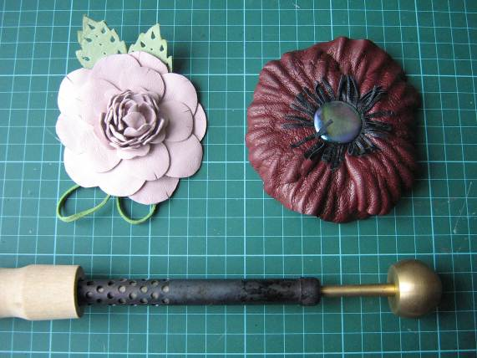

Достоинства:
- изделие не пачкается сажей,
- можно получить ровную шарообразную форму детали.
Недостатки:
- дороговизна инструмента,
- необходимость обрабатывать изнанку клеем
- можно обжечься

- Сшивание деталей.

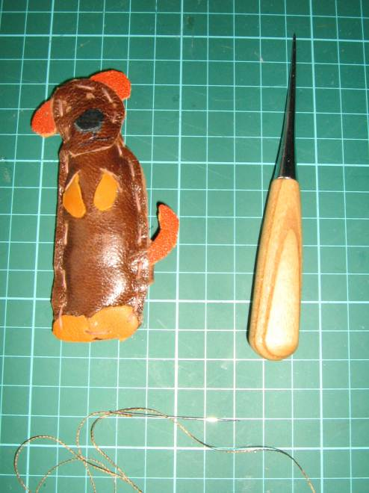

Достоинства:
- безопасность,
- возможность сделать сложное изделие
Недостатки:
- трудоемкость.

- Скульптурное изделие.
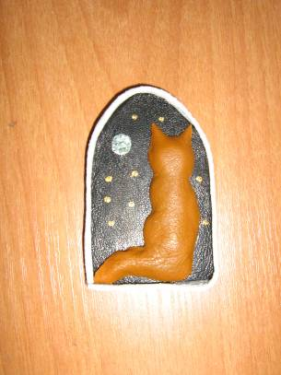

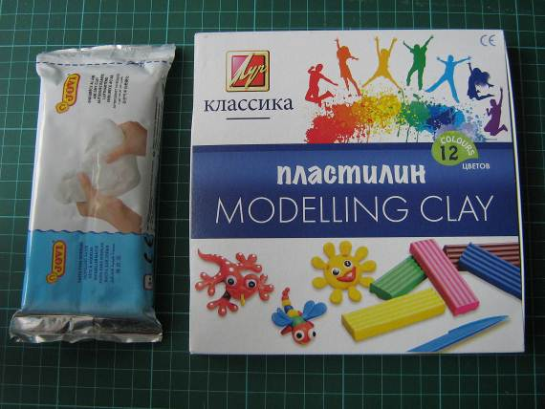
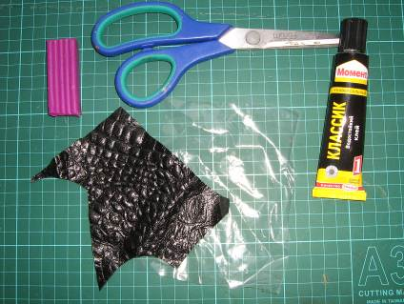

Для изготовления объемной божьей коровки необходимо иметь:
небольшой кусок тонкой кожи, пластилин, ножницы, универсальный клей, полиэтилен.

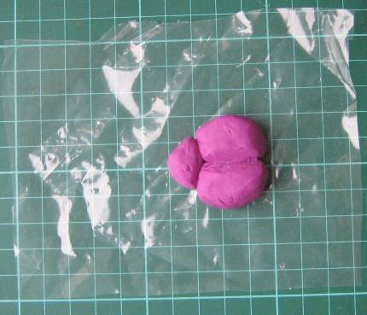

- На полиэтилене вылепим из пластилина фигурку жука.

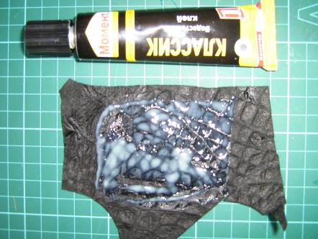

2.Кусочек кожи с изнанки смочим немного теплой водой и смажем клеем.

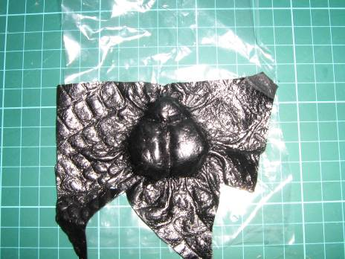

3.На пластилинового жука наложим смазанную клеем кожу и плотно прижмем ее со всех сторон.
Даем коже высохнуть.

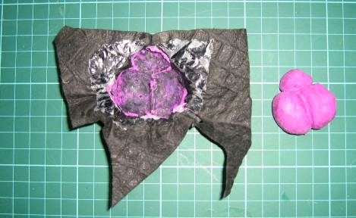

4. Вынимаем из кожи уже ненужный пластилин.

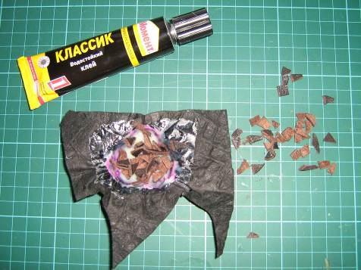

5. Заполняем жука мелко нарезанными кусочками кожи, смешанными с клеем. Даем высохнуть.

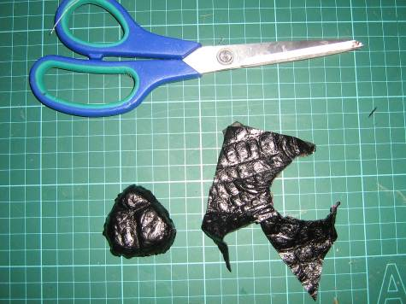

6. Обрезаем излишки кожи. Декорируем жука и приклеиваем на подготовленный фон.

